

**Ingeniería de Software II**

**“LABORATORIO DE ELECTRÓNICA EN POTENCIA - ESPOL”**

**CALPESPOL**

**Especificación de Requerimientos del Software**



“Control Académico del Laboratorio de Potencia - ESPOL”

**Versión: 6.0**

**Integrantes:**

**Integrantes:**

**Integrantes:**

**Integrantes:**

**Integrantes:**

**Integrantes:**

**Integrantes:**

“CALPESPOL”

**Astudillo Efraín**

**Bermeo Jennifer**

**Cáceres Andrea**

**Reyes Brick**

**Robles Vanessa**

**Rubio Jefferson**

**Integrantes:**

Historial de Revisión

|  |  |  |  |  |
| --- | --- | --- | --- | --- |
| Fecha | Versión | Descripción | Autor | |
| 10/12/11 | 1.0 | Redacción de los requisitos de usuario y casos de uso | Brick Reyes, Andrea Cáceres, Jefferson Rubio, Efraín Astudillo, Jennifer Bermeo |
| 07/02/12 | 2.0 | Agregar requisito USR-012 y USR-013. Modificación del contenido de todos los casos de uso. Inserción de las plantillas de la aplicación | Brick Reyes, Andrea Cáceres, Efraín Astudillo, Jennifer Bermeo, Jefferson Rubio. |
| 09/03/12 | 3.0 | Se modificó la ventana consulta de actividad.  Se modificó la ventana asignación de actividad.  Se eliminó ventana de consulta de ayudantes.  Se modificó la ventana de asignación de ayudante.  Se modificó la ventana de nuevo ayudante.  Se modificó la ventana de asignación de estudiante.  Se modificó el contenido referente la las ventanas. | Brick Reyes, Andrea Cáceres, Efraín Astudillo, Jennifer Bermeo, Jefferson Rubio. | |
| 21/05/12 | 4.0 | Incorporación de nueva integrante al grupo de desarrollo. | Jefferson Rubio y Vanessa Robles | |
| 17/06/12 | 5.0 | Actualización del documento para primer incremento | Andrea Cáceres | |
| 29/07/12 | 6.0 | Actualización de casos de uso: código y contenido de cada uno. Agregación de casos de uso observados luego de la corrección del primer incremento. | Jefferson Rubio, Jennifer Bermeo, Andrea Cáceres | |

# Índice

1. Introducción 5

1.1 Propósito 5

1.2 Alcance 5

1.3 Definiciones, Acrónimos y Abreviaciones 5

1.4 Referencias 6

1.5 Panorama 6

2. Descripción Global 6

2.1 Perspectiva del Producto 6

2.1.1 Interfaces de Usuario 6

2.1.2 Interfaces de Hardware 6

2.1.3 Interfaces de Software 7

2.1.4 Interfaces de comunicación 7

2.1.5 Restricciones de memoria 7

2.1.6 Requisitos de adaptación del sitio 7

3. Requerimientos del Usuario 8

3.1 Características del Usuario 15

3.1.1 Interfaces de usuario 15

15

3.2 Restricciones 21

3.3 Atenciones y dependencias 21

3.4 Distribución de requerimientos 21

3.5 Requerimientos Funcionales. 22

3.6 Requerimientos de Desempeño 60

3.7 Restricciones de Diseño 60

3.8 Atributos del Sistema de Software 60

3.8.1 Fiabilidad 60

1.8.2 Seguridad 60

1.8.3 Mantenimiento 61

1.8.4 Portabilidad 61

1.9 Otros Requerimientos 61

3.9.1 Requerimiento de privilegios administrativos 61

2. DOCUMENTO DE CONTROL DE CALIDAD 62

3. RÚBRICA DE CO-EVALUACIÓN 63

# Introducción

## Propósito

Automatizar el manejo de notas de las materias (teórico/práctica) del laboratorio de potencia de la ESPOL.

## 1.2 Alcance

Nuestro software realizará lo siguiente:

* Autenticación para ingresar al sistema.
* Control e ingreso de notas de actividades individuales o grupales.
* Control de asistencia individual por clase.
* Registro y modificación de usuarios en el sistema.
* Crear grupos de trabajos, el cual se mantendrá durante un semestre académico.
* Generar reportes generales de notas.
* Generar reportes detallando notas por actividad.
* Generar reporte detallando asistencias.
* Generar reportes finales de notas.

## 1.3 Definiciones, Acrónimos y Abreviaciones

**Ponderación**: Calificación asignada por los ayudantes del laboratorio y el profesor para cada ítem de la tarea.

**CALPESPOL**: “Control Académico de Laboratorio de Potencia de la ESPOL”.

**ESPOL**: “Escuela Superior Politécnica del Litoral”.

**Usuario**: Persona que usa el sistema, puede ser un profesor, ayudante o estudiante dependiendo del caso.

**Actividad**: Se puede considerar una actividad como una tarea, lección o examen.

**Reporte**: Archivo que contiene todos los estudiantes con sus respectivas notas de cada actividad, el promedio de asistencia y la nota final.

**Reporte detallado por actividad**: Archivo que contiene todos los estudiantes con cada una de las notas que se les asigno a cada literal de una actividad, en ella se mostrara el o los usuarios que ingresaron y modificaron las notas de cada estudiante en dicha actividad.

**Grupos de trabajo**: Son grupos de estudiantes de máximo 2 integrantes los cuales no pueden ser modificados y son únicos durante un semestre académico.

**Semestres académicos**: Es el tiempo establecido de N+3 semanas, de las cuales N semanas son de clases y 3 semanas de exámenes: parcial, final y recuperación.

## 1.4 Referencias

* Formato del estándar IEEE830
* Plan de documentación del usuario de software.
* Ingeniería de Software Séptima edición (Ian Sommerville).

## 1.5 Panorama

Con este software facilitamos el control de las notas de cada uno de los estudiantes registrados. Facilitamos también el trabajo realizado por los ayudantes del laboratorio, para mantener un orden dentro de las actividades del aula.

# Descripción Global

El sistema académico para el laboratorio de potencia constará de tres partes: una para los estudiantes, otra para los profesores y una última para los ayudantes. Este sistema permitirá la organización y control de notas de los estudiantes durante los semestres.

## 2.1 Perspectiva del Producto

Nuestro sistema va a mejorar el manejo y control de las notas que el laboratorio de potencia realiza. Ya no se llevaría un control en libros hecho en hojas de cálculo, sino que tendrá toda la información almacenada en una base de datos y con esto se conservaría la información, accediendo a ésta, de manera mucho más eficiente y segura.

### Interfaces de Usuario

La interfaz del usuario será amigable, de tal forma que facilite el uso de la información en el laboratorio de potencia para obtener reportes de las notas de los estudiantes.

### Interfaces de Hardware

El laboratorio de potencia en su habitación de computadoras tiene equipos con sistemas operativo Windows 7, los cuales constan con una red de cableado de internet para que los usuarios se puedan conectar a la aplicación Web en cuanto lo soliciten. La aplicación será alojada en los servidores del CSI.

### Interfaces de Software

La aplicación usará tecnologías Web como XHTML, PHP, CSS y el framework Symfony de tal forma que sea compatible con los navegadores (Internet Explorer, Mozilla Firefox o Google Chrome que son los más utilizados) que existen en el mercado. El sistema utilizará los servicios web proporcionados por la ESPOL.

### Interfaces de comunicación

Las computadoras cuentan con una infraestructura de red inalámbrica y cableada para acceder a la intranet (necesaria) e internet.

### Restricciones de memoria

Para el correcto funcionamiento del sistema se necesitará de memoria RAM de 512 MB, y espacio libre en disco duro 600 MB.

### Requisitos de adaptación del sitio

Ninguno.

# Requerimientos del Usuario

|  |  |  |  |
| --- | --- | --- | --- |
| Identificador: | USR-001 | Nombre del Requisito: | Ingresar actividades |
| Descripción: | El sistema permitirá ingresar actividades como examen, lección, talleres, deberes de los estudiantes y actividades extras y así llevar un registro de su realización. | | |
| Fundamento: | Esta información ayudará a tener un control de las actividades que hacen los estudiantes dentro de la materia. | | |
| Fuente: | Raúl Intriago. | | |

|  |  |  |  |
| --- | --- | --- | --- |
| Identificador: | USR-002 | Nombre del Requisito: | Asignar literal a una actividad |
| Descripción: | El sistema creará uno a muchos literales para cada actividad con su respectiva ponderación. | | |
| Fundamento: | Esta información permitirá ingresar y obtener la calificación de cada actividad de acuerdo a los literales registrados. | | |
| Fuente: | Raúl Intriago. | | |

|  |  |  |  |
| --- | --- | --- | --- |
| Identificador: | USR-003 | Nombre del Requisito: | Consultar Actividades |
| Descripción: | El sistema permitirá consultar todas las actividades asignadas a un paralelo de una materia específica. | | |
| Fundamento: | Esto permitirá que los estudiantes, ayudantes y profesores conozcan en detalle como se realizarán las actividades. | | |
| Fuente: | Raúl Intriago. | | |
|  |  | | |

|  |  |  |  |
| --- | --- | --- | --- |
| Identificador: | USR-004 | Nombre del Requisito: | Eliminar Actividades |
| Descripción: | El sistema permitirá eliminar la actividad asignada a un paralelo de una materia específica. | | |
| Fundamento: | Esto permitirá eliminar la actividad junto con sus literales. | | |
| Fuente: | Raúl Intriago. | | |
|  |  | | |

|  |  |  |  |
| --- | --- | --- | --- |
| Identificador: | USR-005 | Nombre del Requisito: | Eliminar literal a una actividad |
| Descripción: | El sistema eliminará cada literal de una actividad. | | |
| Fundamento: | Esta información permitirá eliminar el literal y su respectiva ponderación. | | |
| Fuente: | Raúl Intriago. | | |

|  |  |  |  |
| --- | --- | --- | --- |
| Identificador: | USR-006 | Nombre del Requisito: | Modificar Actividades |
| Descripción: | El sistema permitirá modificar todas las actividades asignadas a un paralelo de una materia específica. | | |
| Fundamento: | Esto permitirá que los, ayudantes y profesores puedan modificar la actividad. | | |
| Fuente: | Raúl Intriago. | | |
|  |  | | |

|  |  |  |  |
| --- | --- | --- | --- |
| Identificador: | USR-007 | Nombre del Requisito: | Ingresar tipo de actividad |
| Descripción: | El sistema ingresará el tipo de actividad para poder llevar su registro. | | |
| Fundamento: | Esta información ayudará a tener un control del tipo de actividades que hacen los estudiantes dentro de la materia. | | |
| Fuente: | Raúl Intriago. | | |

|  |  |  |  |
| --- | --- | --- | --- |
| Identificador: | USR-008 | Nombre del Requisito: | Crear grupos |
| Descripción: | El sistema permitirá crear o registrarse en algún grupo. | | |
| Fundamento: | Esta información permitirá crear sus grupos de trabajo de manera que se mantenga durante todo el semestre. | | |
| Fuente: | Raúl Intriago. | | |

|  |  |  |  |
| --- | --- | --- | --- |
| Identificador: | USR-009 | Nombre del Requisito: | Modificar grupos |
| Descripción: | El sistema permitirá modificar el grupo en el cual se encuentra registrado. | | |
| Fundamento: | Esta información permitirá modificar sus grupos de trabajo de manera que se mantenga durante todo el semestre. | | |
| Fuente: | Raúl Intriago. | | |

|  |  |  |  |
| --- | --- | --- | --- |
| Identificador: | USR-010 | Nombre del Requisito: | Eliminar grupos |
| Descripción: | El sistema permitirá eliminar algún grupo. | | |
| Fundamento: | Esta información permitirá a los grupos de trabajo puedan ser eliminados. | | |
| Fuente: | Raúl Intriago. | | |

|  |  |  |  |
| --- | --- | --- | --- |
| Identificador: | USR-011 | Nombre del Requisito: | Registrar estudiante |
| Descripción: | El sistema permitirá registrar manualmente a un estudiante en caso que el profesor decida unirlo o ingresarlo al sistema, ya que este no se encuentra en la lista del servicio que nos proporciona los web services. | | |
| Fundamento: | Esta información es de utilidad en caso de que un estudiante sea ingresado luego de los registros o luego de realizarse la sincronización del sistema. | | |
| Fuente: | Raúl Intriago. | | |

|  |  |  |  |
| --- | --- | --- | --- |
| Identificador: | USR-012 | Nombre del Requisito: | Consultar Estudiante |
| Descripción: | El sistema permitirá consultar los estudiantes registrados en una materia. | | |
| Fundamento: | Esto permitirá que los estudiantes, ayudantes y profesores puedan conocer el correo de los estudiantes registrados en un paralelo. | | |
| Fuente: | Raúl Intriago. | | |

|  |  |  |  |
| --- | --- | --- | --- |
| Identificador: | USR-013 | Nombre del Requisito: | Eliminar Estudiante |
| Descripción: | El sistema permitirá eliminar los estudiantes registrados en una materia. | | |
| Fundamento: | Esto permitirá a los profesores poder eliminar el registro de un estudiante que elimino la materia luego de haber hecho la sincronización del sistema. | | |
| Fuente: | Raúl Intriago. | | |

|  |  |  |  |
| --- | --- | --- | --- |
| Identificador: | USR-014 | Nombre del Requisito: | Asignar Ayudante |
| Descripción: | El sistema permitirá asignar ayudantes a una materia y a varios cursos. | | |
| Fundamento: | Esto permitirá que los ayudantes también puedan calificar notas, editar grupos y las demás labores que realiza un ayudante. | | |
| Fuente: | Raúl Intriago. | | |

|  |  |  |  |
| --- | --- | --- | --- |
| Identificador: | USR-015 | Nombre del Requisito: | Consultar Ayudante |
| Descripción: | El sistema permitirá consultar los ayudantes que han sido asignados para cada paralelo. | | |
| Fundamento: | Esto permitirá que los estudiantes, ayudantes y profesores conozcan quienes estarán a cargo de la revisión de cada actividad. | | |
| Fuente: | Raúl Intriago. | | |

|  |  |  |  |
| --- | --- | --- | --- |
| Identificador: | USR-016 | Nombre del Requisito: | Eliminar Ayudante |
| Descripción: | El sistema permitirá eliminar los ayudantes registrados en una materia. | | |
| Fundamento: | Esto permite que se pueda eliminar los ayudantes de los cursos y así restringir el acceso a la aplicación. | | |
| Fuente: | Raúl Intriago. | | |

|  |  |  |  |
| --- | --- | --- | --- |
| Identificador: | USR-017 | Nombre del Requisito: | Sincronización de datos con el web service |
| Descripción: | El sistema permitirá agregar materias, y cargar toda la información de los estudiantes con sus datos del presente término en la que se encuentren registrados. | | |
| Fundamento: | Esta información ayudará al profesor a administrar sus cursos de forma más sencilla sin necesidad de aplicaciones como el SidWeb. | | |
| Fuente: | Raúl Intriago. | | |

|  |  |  |  |
| --- | --- | --- | --- |
| Identificador: | USR-018 | Nombre del Requisito: | Autenticación |
| Descripción: | Este permitirá el ingreso al sistema autenticándose por medio del web services de la ESPOL. | | |
| Fundamento: | Esta información permitirá al usuario tener un medio de seguridad para ingresar a la aplicación y conservar la información importante de forma intangible. | | |
| Fuente: | Raúl Intriago. | | |

|  |  |  |  |
| --- | --- | --- | --- |
| Identificador: | USR-019 | Nombre del Requisito: | Ingresar Materia |
| Descripción: | El sistema permitirá ingresar una materia adicional. | | |
| Fundamento: | Esta información es usada al momento de querer ingresar una materia que no se cargue en la sincronización. | | |
| Fuente: | Raúl Intriago. | | |

|  |  |  |  |
| --- | --- | --- | --- |
| Identificador: | USR-020 | Nombre del Requisito: | Generar reporte de una actividad |
| Descripción: | El sistema creará reportes detallando todas las notas asignadas a una actividad según sus literales. | | |
| Fundamento: | Esta información generará reportes detallando las notas por actividad de cada estudiante. | | |
| Fuente: | Raúl Intriago. | | |

|  |  |  |  |
| --- | --- | --- | --- |
| Identificador: | USR-021 | Nombre del Requisito: | Consultar Grupos |
| Descripción: | El sistema permitirá consultar los integrantes que pertenecen a un grupo de trabajo dentro de un paralelo de una materia. | | |
| Fundamento: | Esta información ayudará a conocer los grupos y miembros de los mismos que se encuentran dentro de un curso. | | |
| Fuente: | Raúl Intriago. | | |

|  |  |  |  |
| --- | --- | --- | --- |
| Identificador: | USR-022 | Nombre del Requisito: | Consultar literal de una actividad |
| Descripción: | El sistema permitirá consultar los literales que existan dentro de una actividad. | | |
| Fundamento: | Esta información ayudará a conocer que temas, preguntas o literales en general se evaluaran en la calificación de un actividad, así mismo el valor de cada una. | | |
| Fuente: | Raúl Intriago. | | |

## 3.1 Características del Usuario

El sistema será manipulado por los administradores, estudiantes, ayudantes y profesores designados a cada materia, de las cuales cada una de ellas desempeñará diferentes funciones, sólo los profesores o ayudantes de la materia podrán realizar operaciones de ingreso y modificación de notas, eliminación y modificación de grupos de los estudiantes, ingresar ponderaciones a los deberes durante el semestre y registrar la asistencia de los estudiantes. Los estudiantes solo podrán ver reportes detallados de sus notas, ingresando su usuario y contraseña dadas por la ESPOL. Los administradores solo podrán registrar materias y ejecutar el caso de uso URS-013 (Iniciar nuevo término).

* + 1. **Interfaces de usuario**

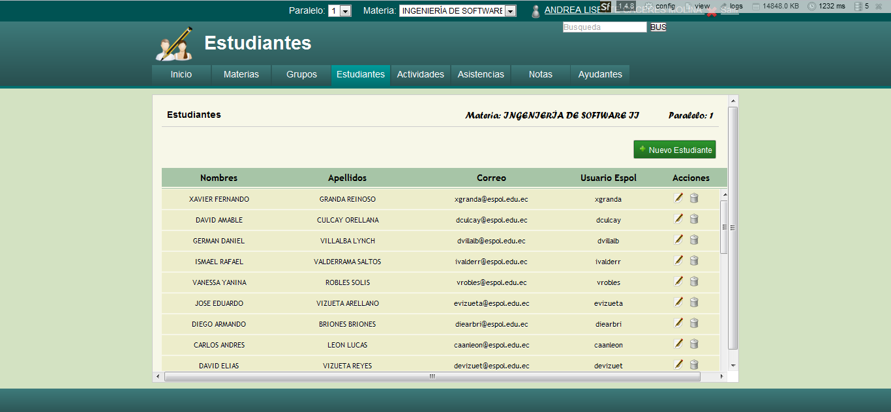

Figura1

En la figura 1 nos muestra la pantalla de Estudiantes, al momento de darle clic a la pestaña Estudiantes, inmediatamente nos mostrará una plantilla en el cual nos listará los estudiantes registrados.

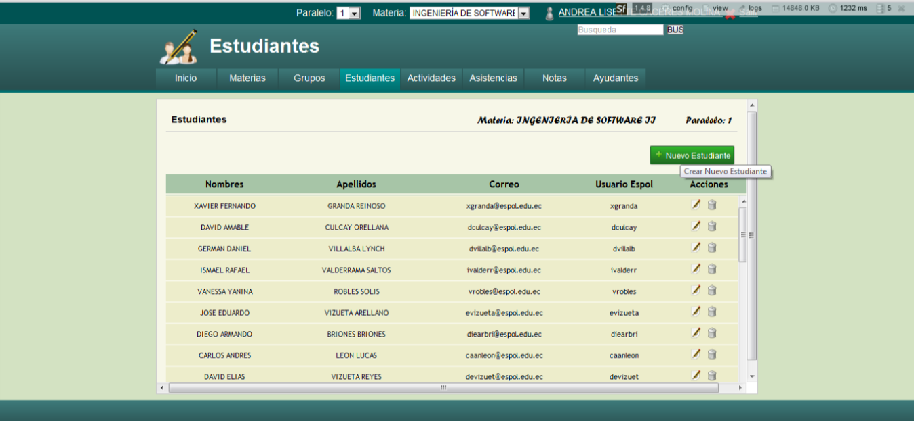

Figura2

La figura2 nos muestra como ingresar un estudiante de forma manual, para hacerlo se da clic en la opción Nuevo Estudiante.

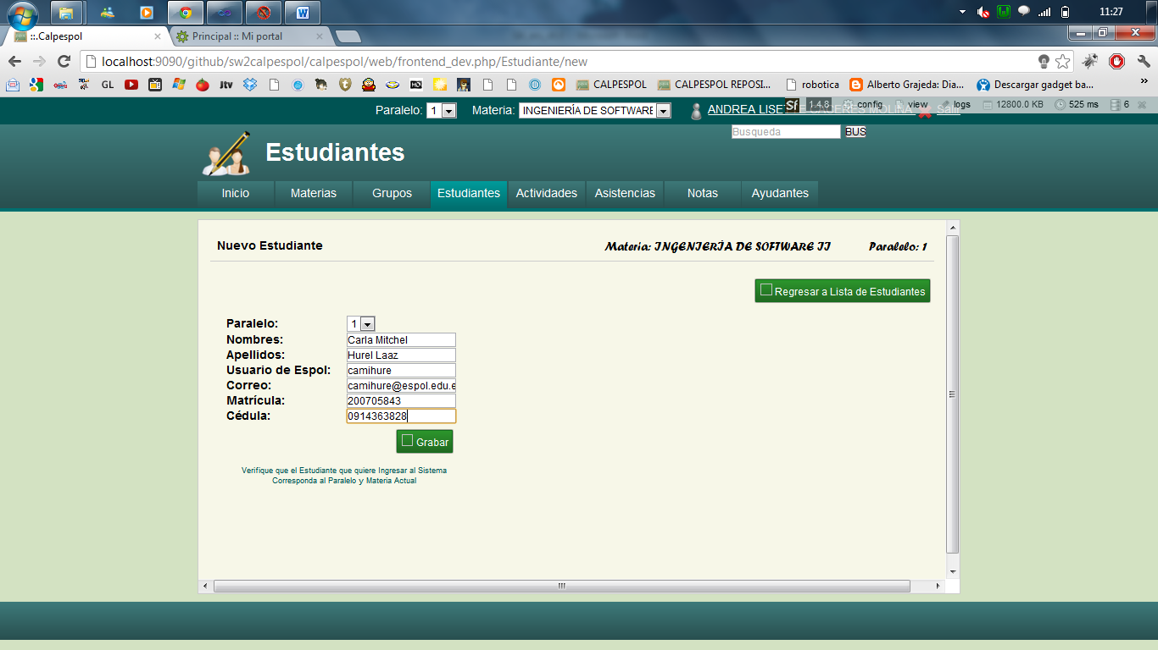

Figura3

En la figura3 nos muestra la plantilla de crear un Estudiante de forma manual. Al finalizar se le da clic al botón “Grabar”.

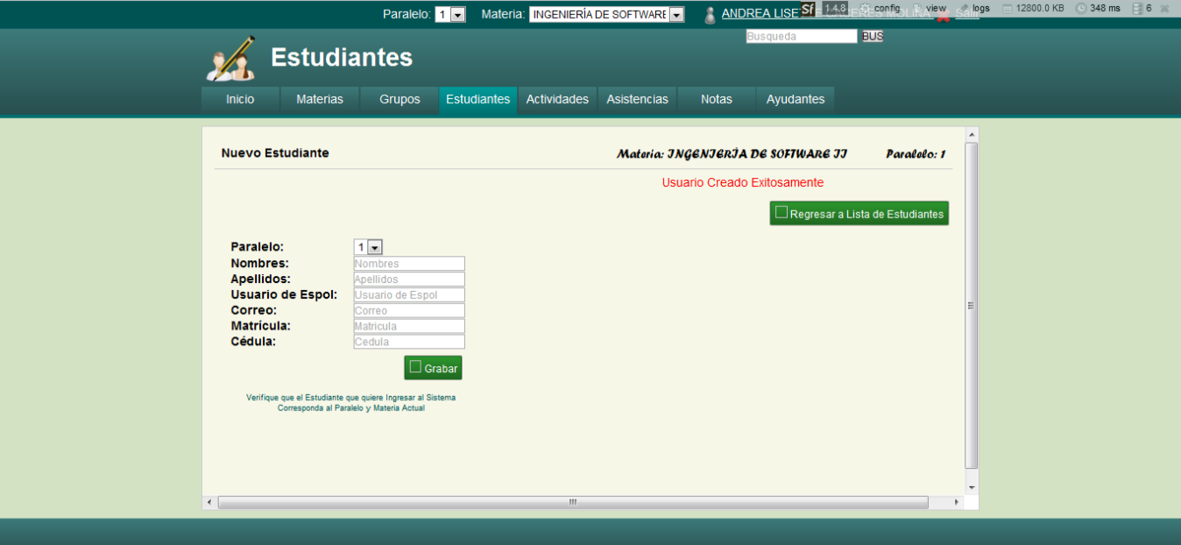

Figura4

La figura4 nos muestra el mensaje “Usuario Creado Exitosamente” cuando los datos del estudiante han sido ingresados en la base de datos.

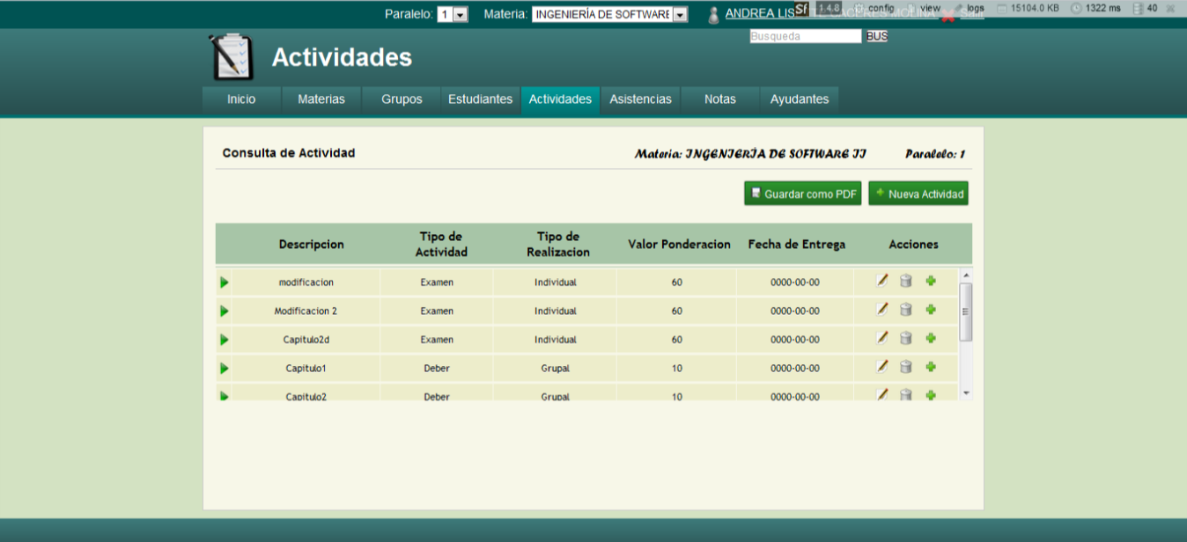

Figura5

Para crear una actividad se le da clic a la pestaña Actividad, en la cual nos mostrará una plantilla con las actividades actuales en esa materia y paralelo seleccionado previamente.

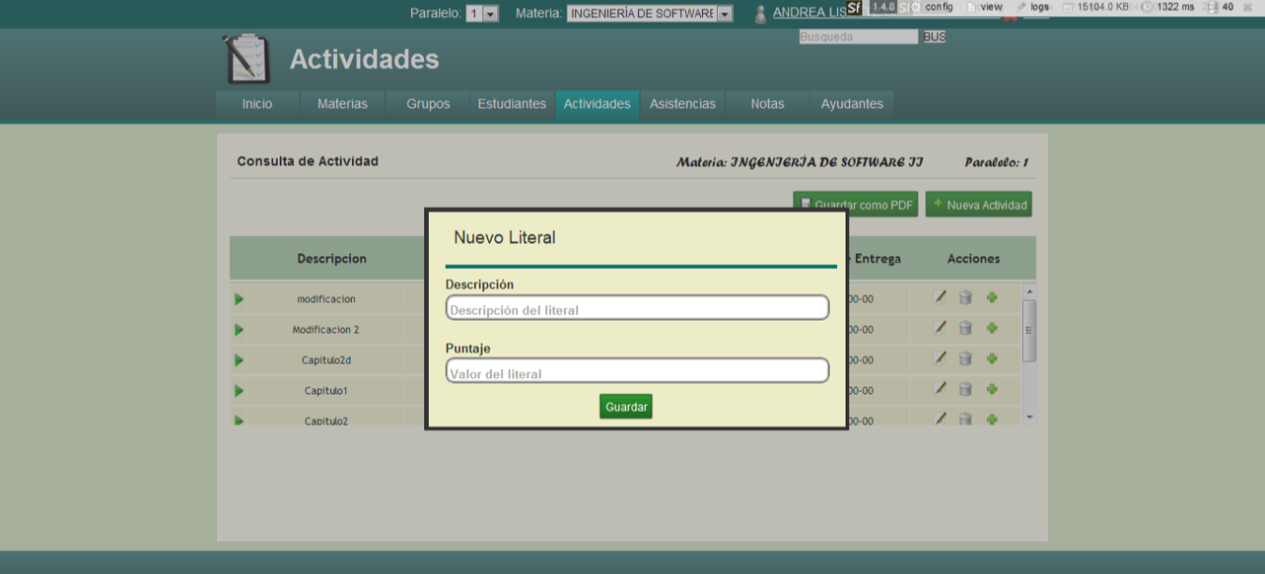

Figura6

Nos muestra la plantilla para crear una rúbrica a una actividad.

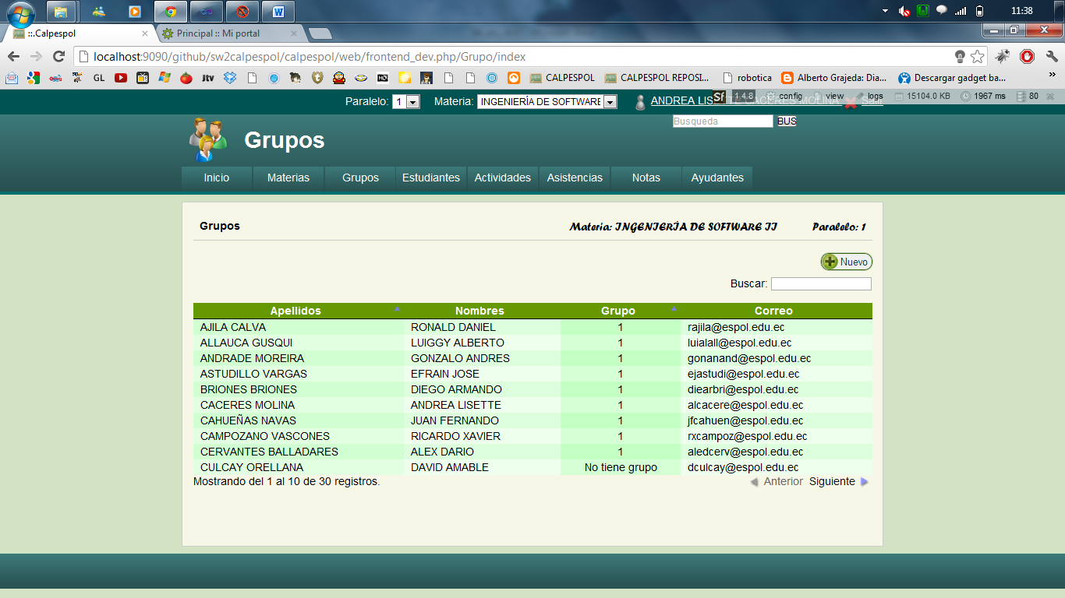

Figura 7

A continuación se presenta la plantilla de grupos, para acceder a ella, se da clic en la pestaña grupos el cual nos mostrará la lista de grupos creados y que estudiantes tienen o no grupos definidos.

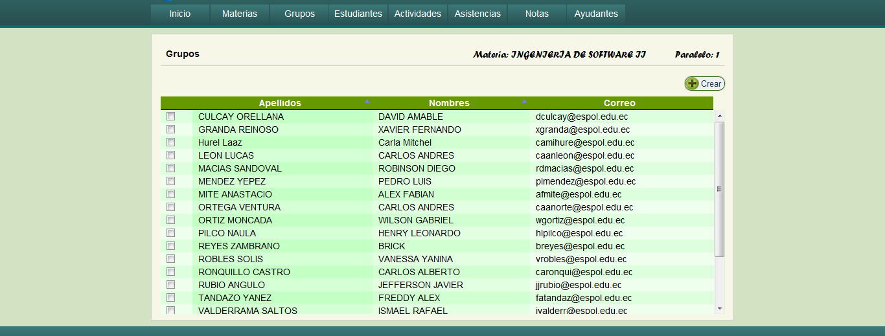

Figura 8

Para crear un nuevo grupo se da clic en la opción Crear de la plantilla Grupos, a lo que se hace clic en dicha opción aparecerá una nueva plantilla la cual como muestra en la figura 8, se puede seleccionar los estudiantes y luego de ellos seleccionar la opción Crear.

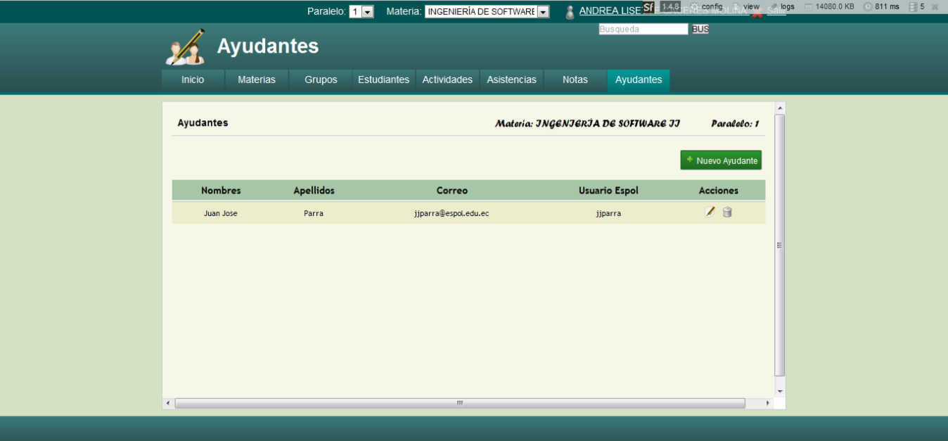

Figura 11

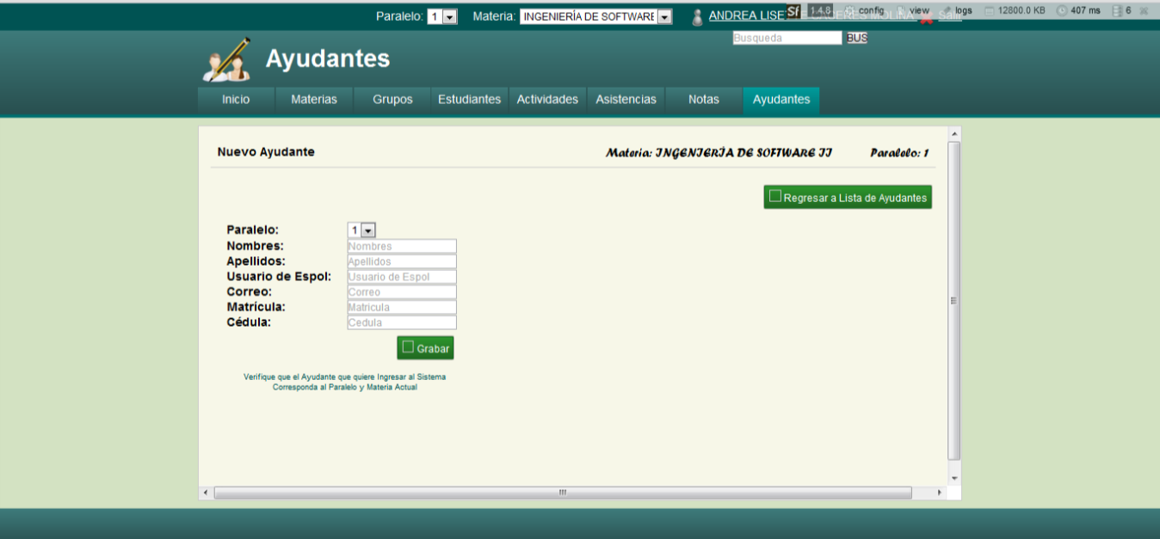

Figura 12

Para registrar a un ayudante se da clic en la opción Ayudantes Figura 11 y a continuación se escoge la opción Nuevo Ayudante Figura 12

## 3.2 Restricciones

Si el sistema que se implementará llegase a tener algún problema, se harán las modificaciones necesarias en hardware o software para su buen funcionamiento. Si se llegara a necesitar de alguna nueva aplicación o actualización se buscará la manera de implementarlo.

## 3.3 Atenciones y dependencias

El sistema en su mayor parte utiliza los webs service de la ESPOL, y si estos se llegarán a modificar, provocarían irregularidades en el sistema, lo cual implicaría la creación de una nueva versión.

El sistema podrá ir evolucionando en el transcurso del tiempo dependiendo de las necesidades que el cliente encuentre a lo largo de su interacción. Estas evoluciones están fuera del alcance del proyecto inicial, pero pueden ser tomadas como actualizaciones del mismo una vez terminados al proyecto vigente.

## 3.4 Distribución de requerimientos

Los requerimientos descritos en este documento deben ser implementados adecuadamente y en su totalidad para la entrega total del sistema.

Requerimientos específicos

## 3.5 Requerimientos Funcionales.

Estos requerimientos lo trabajaremos como casos de uso.

|  |  |
| --- | --- |
| Caso USR-001 |  |
| Nombre de caso de uso | Ingresar actividades. |
| Actores, participantes | Profesores y ayudantes |
| Flujo de Eventos | 1. Se da clic en la pestaña Actividades. 2. Se da clic en botón Nueva Actividad. 3. En la ventana nueva actividad se selecciona tipo de actividad. 4. Se ingresa la descripción, fecha de entrega, nota 5. Se da clic en grabar actividad 6. La información se guardará en la base de datos del sistema. |
| Pre Condiciones | El ayudante o profesor se ha autenticado en CALPESPOL. |
| Post Condiciones | Actividad guardada, el sistema mostrará un mensaje “Actividad guardad exitosamente”.  Actividad no guardada, el sistema presenta un mensaje donde indique el motivo por el cual no se pudo almacenar la actividad |
| Requerimientos de calidad | * Los campos a llenar se validarán que no estén vacíos. |

|  |  |
| --- | --- |
| Nombre de Escenario | Ingreso exitoso de actividades. |
| Actores, Participantes | Profesores y ayudantes |
| Flujo de eventos | 1. El profesor o ayudante ingresa correctamente los datos de la actividad. 2. CALPESPOL valida que todos los datos sean correctos para almacenar la información en la base de datos. 3. Se muestra un mensaje que el ingreso fue exitoso. |

|  |  |
| --- | --- |
| Nombre de escenario | Ingreso fallido: Campos en blanco |
| Actores y participantes | Ayudantes y profesores. |
| Flujo de eventos | 1. El ayudante o profesor omite alguna información correspondiente al ingreso de actividad. 2. CALPESPOL encuentra fallos en el ingreso de datos. 3. Se muestra un mensaje “Faltan datos por ingresar”. |

|  |  |
| --- | --- |
| Caso USR-002 |  |
| Nombre de caso de uso | Asignar literal de una actividad. |
| Actores, participantes | Profesores y ayudantes |
| Flujo de Eventos | 1. Se da clic en la pestaña Actividades. 2. Se selecciona el botón Nuevo literal en la actividad a la cual se vaya a asignar. 3. Se muestra un pop-up donde se ingresa la descripción y el puntaje de la nueva actividad. 4. Se da clic sobre el botón guardar. 5. En caso de cancelar la el ingreso de presiona ESC. 6. La información se guardará en la base de datos del sistema. |
| Pre Condiciones | El ayudante o profesor se ha autenticado en CALPESPOL. |
| Post Condiciones | Literal guardado, el sistema mostrará un mensaje “Asignación de un literal exitoso”.  Literal no guardado, el sistema presenta un mensaje donde indique el motivo por el cual no se pudo almacenar el nuevo literal. |
| Requerimientos de calidad | * Los campos a llenar se validarán que no estén vacíos. |

|  |  |
| --- | --- |
| Nombre de escenario | Asignación exitosa del literal |
| Actores y participantes | Profesores y estudiantes. |
| Flujo de eventos | 1. El profesor o ayudante ingresa toda la información de los literales. 2. CALPESPOL valida que todos los datos sean correctos y almacena la información en la base de datos. 3. Se muestra un mensaje que los valores han sido almacenados correctamente. |

|  |  |
| --- | --- |
| Nombre de escenario | Asignación fallida: Campos en blanco |
| Actores y participantes | Ayudantes y profesores. |
| Flujo de eventos | 1. El ayudante o profesor omite alguna información correspondiente a la asignación de literales. 2. CALPESPOL encuentra fallos en el ingreso de datos. 3. Se muestra un mensaje “Faltan datos por ingresar”. |

|  |  |
| --- | --- |
| Caso USR-003 | |
| Nombre de caso de uso | Consulta de actividades |
| Actores y participantes | Profesor y ayudante |
| Flujo de eventos | 1. Se da clic en la pestaña Actividades 2. Se muestra la tabla actividades que contiene (Descripción, tipo de actividad, tipo de realización, valor de ponderación y acciones). |
| Pre Condiciones | El profesor y ayudante se ha autenticado en CALPESPOL.  El usuario debe de seleccionar paralelo y materia. |
| Post Condiciones | Consulta exitosa, se muestra la lista de actividades que corresponde a esa materia.  Consulta no exitosa, el sistema mostrará un mensaje donde indique el motivo por el cual no se mostró la lista de las actividades.  Consulta no exitosa por falta de datos, el sistema presentará un mensaje “Faltan datos por ingresar”. |
| Requerimientos de calidad | * Los campos a llenar se validarán que no estén vacíos. * El sistema debe validar que el año seleccionado sea el actual o uno mayor y que la identificación del profesor sea válida. |

|  |  |
| --- | --- |
| Nombre de escenario | Consulta exitosa |
| Actores y participantes | Profesor y ayudantes |
| Flujo de eventos | 1. El profesor o ayudante ingresa todos los datos de manera correcta y válida. 2. CALPESPOL valida que todos los datos sean correctos para mostrar la información correctamente. 3. Se muestra un la consulta en pantalla. |

|  |  |
| --- | --- |
| Nombre de escenario | Consulta fallida.- Campos en blanco |
| Actores y participantes | Profesor y ayudantes. |
| Flujo de eventos | 1. El profesor o ayudante ingresa todos los datos de manera incorrecta. 2. CALPESPOL encuentra fallos al momento de la consulta. 3. Se muestra un mensaje indicando que campos no se han ingresado correctamente. |

|  |  |
| --- | --- |
| Caso USR-004 | |
| Nombre de caso de uso | Eliminar actividades |
| Actores y participantes | Profesor y ayudante |
| Flujo de eventos | 1. Se da clic en la pestaña Actividades 2. Se muestra la tabla actividades que contiene (Descripción, tipo de actividad, tipo de realización, valor de ponderación y acciones). 3. Se da clic en el botón eliminar actividad que se encuentra alado de cada una de las actividades. 4. Aparece mensaje de confirmación “Está seguro que quiere eliminar” |
| Pre Condiciones | El profesor y ayudante se ha autenticado en CALPESPOL.  El usuario debe de seleccionar paralelo y materia. |
| Post Condiciones | Eliminación exitosa, se elimina la información de la base de dato y muestra mensaje “Actividad eliminada correctamente”.  Eliminación no exitosa, el sistema mostrará un mensaje donde indique el motivo por el cual no se pudo eliminar.  Consulta no exitosa por falta de datos, el sistema presentará un mensaje “Faltan datos por ingresar”. |
| Requerimientos de calidad | * Los campos a llenar se validarán que no estén vacíos. |

|  |  |
| --- | --- |
| Nombre de escenario | Eliminación exitosa. |
| Actores y participantes | Profesor y ayudantes |
| Flujo de eventos | 1. El profesor o ayudante selecciona datos de manera correcta y válida. 2. CALPESPOL valida que todos los datos sean correctos para poder eliminar. 3. Se elimina de la base. |

|  |  |
| --- | --- |
| Caso USR-005 | |
| Nombre de caso de uso | Eliminar literal de una actividad |
| Actores y participantes | Profesor y ayudante |
| Flujo de eventos | 1. Se da clic en la pestaña actividades 2. Se selecciona Materia. 3. Se selecciona el Paralelo. 4. Se muestra la tabla actividades que contiene (Descripción, tipo de actividad, tipo de realización, valor de ponderación y acciones). 5. Se da clic en la flecha de la actividad que quieres que se eliminen los literales. 6. Se da clic en el botón eliminar literal que se encuentra alado la descripción del literal. |
| Pre Condiciones | El profesor y ayudante se ha autenticado en CALPESPOL. |
| Post Condiciones | Eliminación exitosa, se elimina la información de la base de dato.  Eliminación no exitosa, el sistema mostrará un mensaje donde indique el motivo por el cual no se pudo eliminar.  Eliminación no exitosa por falta de datos, el sistema presentará un mensaje “Faltan datos por ingresar”. |
| Requerimientos de calidad | * Los campos a llenar se validarán que no estén vacíos. |

|  |  |
| --- | --- |
| Nombre de escenario | Eliminación exitosa de literal. |
| Actores y participantes | Profesor y ayudantes |
| Flujo de eventos | 1. El profesor o ayudante selecciona datos de manera correcta y válida. 2. CALPESPOL valida que todos los datos sean correctos para poder eliminar. 3. Se elimina de la base. |

|  |  |
| --- | --- |
| Caso USR-006 | |
| Nombre de caso de uso | Modificar actividades |
| Actores y participantes | Profesor y ayudante |
| Flujo de eventos | 1. Se da clic en la pestaña actividades 2. Se muestra la tabla actividades que contiene (Descripción, tipo de actividad, tipo de realización, valor de ponderación y acciones). 3. Se da clic en el botón modificar actividad que se encuentra alado de cada una de las actividades. 4. Aparece mensaje de confirmación “Estás seguro de querer editar”. 5. Aparecen los datos para modificar: Tipo, descripción, fecha de entrega, nota. 6. Se da clic en el botón grabar actividad. |
| Pre Condiciones | El profesor y ayudante se ha autenticado en CALPESPOL.  El usuario debe de seleccionar paralelo y materia. |
| Post Condiciones | Modificación exitosa, se modifica los campos con la información nueva y mensaje “Actividad actualizada exitosamente”.  Modificación no exitosa, el sistema mostrará un mensaje donde indique el motivo por el cual no se pudo modificar.  Modificación no exitosa por falta de datos, el sistema presentará un mensaje “Faltan datos por ingresar”. |
| Requerimientos de calidad | * Los campos a llenar se validarán que no estén vacíos. |

|  |  |
| --- | --- |
| Nombre de escenario | Modificación exitosa. |
| Actores y participantes | Profesor y ayudantes |
| Flujo de eventos | 1. El profesor o ayudante selecciona datos de manera correcta y válida. 2. CALPESPOL valida que todos los datos sean correctos para poder modificar. 3. Se elimina de la base. |

|  |  |
| --- | --- |
| Nombre de escenario | Modificación fallida.- Campos en blanco |
| Actores y participantes | Profesor y ayudantes. |
| Flujo de eventos | 1. El profesor o ayudante selecciona los datos de manera incorrecta. 2. CALPESPOL encuentra fallos al momento de modificar. 3. Se muestra un mensaje indicando que campos no se han modificado correctamente. |

|  |  |
| --- | --- |
| Caso USR-007 |  |
| Nombre de caso de uso | Ingresar tipo de actividad. |
| Actores, participantes | Profesores y ayudantes |
| Flujo de Eventos | 1. Se da clic en la pestaña actividades. 2. Se da clic en el botón Nueva actividad. 3. En la nueva ventana se da clic en el botón agregar tipo de actividad. 4. Aparece mensaje “Está seguro que quiere crear un nuevo tipo de actividad”. 5. Se escribe el nombre del tipo de actividad, ponderación. 6. Se selecciona el tipo, realización, el parcial. 7. Se da clic sobre el botón guardar. 8. La información se guardará en la base de datos del sistema. |
| Pre Condiciones | El ayudante o profesor se ha autenticado en CALPESPOL.  El usuario debe de seleccionar paralelo y materia. |
| Post Condiciones | Tipo de actividad guardada, el sistema mostrará un mensaje “Tipo de actividad guardada exitosa”.  Tipo de actividad no guardada, el sistema presenta un mensaje donde indique el motivo por el cual no se pudo almacenar el tipo de actividad. |
| Requerimientos de calidad | * Los campos a llenar se validarán que no estén vacíos. |

|  |  |
| --- | --- |
| Nombre de escenario | Ingreso Exitoso de una actividad |
| Actores y participantes | Profesores y estudiantes. |
| Flujo de eventos | 1. El profesor o ayudante ingresa toda la información del tipo de literal. 2. CALPESPOL valida que todos los datos sean correctos y almacena la información en la base de datos. 3. Se muestra un mensaje que los valores han sido almacenados correctamente. |

|  |  |
| --- | --- |
| Nombre de escenario | Asignación fallida: Campos en blanco |
| Actores y participantes | Ayudantes y profesores. |
| Flujo de eventos | 1. El ayudante o profesor omite alguna información correspondiente al tipo de actividad. 2. CALPESPOL encuentra fallos en el ingreso de datos. 3. Se muestra un mensaje “Faltan datos por ingresar”. |

|  |  |
| --- | --- |
| Caso USR-008 | |
| Nombre de caso de uso | Crear Grupos |
| Actores y participantes | Profesores, ayudantes y estudiantes |
| Flujo de eventos | 1. Se hace clic en la pestaña Grupos. 2. Se da clic sobre el botón nuevo. 3. Se seleccionan los estudiantes para el grupo. 4. Se da clic en crear. |
| Pre Condiciones | El ayudante o profesor se ha autenticado en CALPESPOL.  El usuario debe de seleccionar paralelo y materia. |
| Post Condiciones | Grupo guardado, el sistema presenta un mensaje “El grupo # ha sido creado”.  Grupo no guardado, el sistema presenta un mensaje “El estudiante ya pertenece a algún grupo”.  Grupo no guardado, el sistema presenta un mensaje “El grupo a superado el límite máximo de estudiantes”. |
| Requerimientos de calidad | * Los campos a llenar serán validados que por cada grupo haya un máximo de dos estudiantes y un mínimo de un estudiante. * Si el grupo de estudiantes no ha sido creado por los estudiantes en la primera semana de clase, el administrador de sistema se encargará de asignar un grupo a los estudiantes que no lo tengan. |

|  |  |
| --- | --- |
| Nombre de escenario | Creación exitosa del grupo |
| Actores y participantes | Profesores, ayudantes y estudiantes |
| Flujo de eventos | 1. El estudiante, ayudante o el profesor ingresa toda la información sobre el grupo. 2. CALPESPOL valida que todos los datos sean correctos para almacenar la información en la base de datos. 3. Se muestra un mensaje que los datos han sido almacenados correctamente. |

|  |  |
| --- | --- |
| Nombre de escenario | Creación fallida.- Algún estudiante ya pertenece a otro grupo. |
| Actores y participantes | Profesores, ayudantes y estudiantes |
| Flujo de eventos | 1. El estudiante, ayudante o el profesor ingresa toda la información sobre el grupo. 2. CALPESPOL encuentra fallos en el ingreso de grupos. 3. Se muestra un mensaje que alguno de los estudiantes ya pertenece a otro grupo. |

|  |  |
| --- | --- |
| Nombre de escenario | Creación fallida.- Se superó el límite máximo de estudiante por grupo. |
| Actores y participantes | Profesores, ayudantes y estudiantes |
| Flujo de eventos | 1. El estudiante, ayudante o el profesor ingresa toda la información sobre el grupo. 2. CALPESPOL encuentra fallos en el ingreso de grupos. 3. Se muestra un mensaje que se excedió el límite de estudiantes. |

|  |  |
| --- | --- |
| Caso USR-009 | |
| Nombre de caso de uso | Modificar Grupos |
| Actores y participantes | Profesores, ayudantes y estudiantes |
| Flujo de eventos | 1. El estudiante hace clic en la pestaña Grupos. 2. Se da clic en el botón editar. 3. Aparece la lista de los grupos creados a los cuales se van a asignar los nuevos estudiantes. 4. Dependiendo del grupo se hace clic en el botón editar que está junto al mismo. 5. Se selecciona a el/los estudiantes y clic en agregar. 6. La información se guardará en la base de datos del sistema. |
| Pre Condiciones | El ayudante o profesor se ha autenticado en CALPESPOL.  El usuario debe de seleccionar paralelo y materia. |
| Post Condiciones | Grupo modificado, el sistema presenta un mensaje “El estudiante ha sido agregado al grupo”. |
| Requerimientos de calidad | * Los campos a llenar serán validados que por cada grupo. |

|  |  |
| --- | --- |
| Nombre de escenario | Modificación exitosa del grupo |
| Actores y participantes | Profesores, ayudantes y estudiantes |
| Flujo de eventos | 1. El estudiante, ayudante o el profesor modifica la información sobre el grupo. 2. CALPESPOL valida que todos los datos sean correctos para almacenar la información en la base de datos. 3. Se muestra un mensaje que los datos han sido almacenados correctamente. |

|  |  |
| --- | --- |
| Caso USR-010 | |
| Nombre de caso de uso | Eliminar Grupos |
| Actores y participantes | Profesores, ayudantes y estudiantes |
| Flujo de eventos | 1. El estudiante hace clic en la pestaña Grupos. 2. Se hace clic en el botón eliminar. 3. Se muestra la lista de los estudiantes con grupos. 4. Se da clic sobre le botón eliminar que esta alado de cada estudiante. 5. La información se borrará de la base de datos del sistema. |
| Pre Condiciones | El ayudante o profesor se ha autenticado en CALPESPOL.  El usuario debe de seleccionar paralelo y materia. |
| Post Condiciones | Estudiante eliminado de grupo, el sistema presenta un mensaje “El estudiante ha sido eliminado del grupo”.  Estudiante no eliminado de grupo, el sistema presenta un mensaje con la razón”. |
| Requerimientos de calidad | * Los campos a eliminar serán validados que por cada grupo. * Si el grupo de estudiantes no ha sido creado por los estudiantes en la primera semana de clase, el administrador de sistema se encargará de asignar un grupo a los estudiantes que no lo tengan. |

|  |  |
| --- | --- |
| Nombre de escenario | Eliminación exitosa del grupo |
| Actores y participantes | Profesores, ayudantes y estudiantes |
| Flujo de eventos | 1. El estudiante, ayudante o el profesor elimina toda la información sobre el grupo. 2. CALPESPOL valida que todos los datos sean correctos para borrar la información en la base de datos. 3. Se muestra un mensaje que los datos han sido eliminados correctamente. |

|  |  |
| --- | --- |
| Nombre de escenario | Eliminación fallida.- Algún estudiante ya pertenece a otro grupo. |
| Actores y participantes | Profesores, ayudantes y estudiantes |
| Flujo de eventos | 1. El estudiante, ayudante o el profesor ingresa toda la información sobre el grupo. 2. CALPESPOL encuentra fallos en el ingreso de grupos. 3. Se muestra un mensaje que alguno de los estudiantes ya pertenece a otro grupo. |

|  |  |
| --- | --- |
| Caso USR-011 | |
| Nombre de caso de uso | Registrar Estudiante |
| Actores y participantes | Profesores |
| Flujo de eventos | 1. Se da clic en la pestaña de Estudiantes. 2. Aparece lista de estudiantes 3. Se hace clic en el botón Nuevo Estudiante 4. Aparecerá un formulario para llenar los siguientes datos: Usuario Espol, Nombres, Apellidos, Matricula, Cédula y correo. 5. Hace clic botón Grabar. 6. La información se almacena en la base de datos del sistema. |
| Pre Condiciones | El ayudante o profesor se ha autenticado en CALPESPOL.  El usuario debe de seleccionar paralelo y materia. |
| Post Condiciones | Registro almacenado, el sistema mostrará un mensaje diciendo “Usuario creado exitosamente”.  Registro no almacenado, se mostrará un mensaje diciendo “El número de matrícula no pertenece a ningún estudiante”.  Registro no almacenado, se mostrará un mensaje diciendo “Existen campos vacíos”. |
| Requerimientos de calidad | * Cualquiera sea el escenario el sistema mostrará un mensaje indicando el resultado de la solicitud. |

|  |  |
| --- | --- |
| Nombre de escenario | Registro exitoso del estudiante. |
| Actores y participantes | Profesores y ayudantes |
| Flujo de eventos | 1. El profesor o ayudante ingresa todos los datos de manera correcta y válida. 2. CALPESPOL valida que todos los datos sean correctos para almacenar la información en la base de datos. 3. Se muestra un mensaje que el registro fue exitoso. |

|  |  |
| --- | --- |
| Nombre de escenario | Registro fallido.- Existen campos vacíos. |
| Actores y participantes | Profesores y ayudantes |
| Flujo de eventos | 1. El profesor o ayudante omite algún dato. 2. CALPESPOL encuentra falla en ingreso de estudiantes. 3. Se muestra un mensaje que existen campos vacíos. |

|  |  |
| --- | --- |
| Caso USR-012 | |
| Nombre de caso de uso | Consultar estudiante |
| Actores y participantes | Profesor, ayudante y estudiantes |
| Flujo de eventos | 1. Se le da clic a la pestaña estudiante. 2. Se carga la lista de los estudiantes ingresados. Tabla que contiene todos los estudiantes registrados en el paralelo. |
| Pre Condiciones | El profesor y ayudante se ha autenticado en CALPESPOL.  El usuario debe de seleccionar paralelo y materia. |
| Post Condiciones | Consulta exitosa, se muestra la lista de estudiantes.  Consulta no exitosa, el sistema mostrará un mensaje donde indique el motivo por el cual no se mostró la lista de los estudiantes. |
| Requerimientos de calidad | Cualquiera sea el escenario el sistema mostrará un mensaje indicando el resultado de la solicitud. |

|  |  |
| --- | --- |
| Nombre de escenario | Consulta exitosa de estudiante. |
| Actores y participantes | Profesor, ayudantes y estudiantes |
| Flujo de eventos | 1. El profesor o ayudante ingresa todos los datos de manera correcta y válida. 2. CALPESPOL valida que todos los datos sean correctos para almacenar la información en la base de datos. 3. Se muestra un mensaje que el registro fue exitoso. |

|  |  |
| --- | --- |
| Caso USR-013 | |
| Nombre de caso de uso | Eliminar Estudiante |
| Actores y participantes | Profesores, ayudantes y estudiantes |
| Flujo de eventos | 1. Se le da clic a la pestaña Estudiantes. 2. Se carga la lista de los estudiantes ingresados. Tabla que contiene todos los estudiantes registrados en el paralelo. 3. Se da clic sobre el botón eliminar que esta alado de cada estudiante. 4. Mensaje de confirmación “Está seguro que quiere eliminar”. 5. La información se guardará en la base de datos del sistema. |
| Pre Condiciones | El ayudante o profesor se ha autenticado en CALPESPOL.  El usuario debe de seleccionar paralelo y materia. |
| Post Condiciones | Estudiante eliminado, el sistema presenta un mensaje “Usuario eliminado correctamente”.  Estudiante no eliminado, por falta de datos, el sistema presenta un mensaje “Faltan datos por ingresar”. |
| Requerimientos de calidad | * Cualquiera sea el escenario el sistema mostrará un mensaje indicando el resultado de la solicitud. |

|  |  |
| --- | --- |
| Nombre de escenario | Eliminación exitosa del estudiante |
| Actores y participantes | Profesores, ayudantes y estudiantes |
| Flujo de eventos | 1. El estudiante, ayudante o el profesor elimina toda la información sobre el estudiante. 2. CALPESPOL valida que todos los datos sean correctos para eliminar la información en la base de datos. 3. Se muestra un mensaje que los datos han sido eliminados correctamente. |

|  |  |
| --- | --- |
| Nombre de escenario | Eliminación fallida.- No se eliminó ningún estudiante |
| Actores y participantes | Profesores, ayudantes y estudiantes |
| Flujo de eventos | 1. El estudiante, ayudante o el profesor no elimina al estudiante. 2. CALPESPOL encuentra fallos en la eliminación de estudiantes. 3. Se muestra un mensaje que el estudiante no ha sido eliminado. |

|  |  |
| --- | --- |
| Caso USR-014 | |
| Nombre de caso de uso | Asignar ayudante |
| Actores y participantes | Profesor |
| Flujo de eventos | 1. Se da clic en la pestaña Ayudantes. 2. Aparece lista de ayudantes. 3. Se hace clic en el botón Nuevo Ayudante. 4. Aparecerá un formulario para llenar los siguientes datos: Usuario Espol, Nombres, Apellidos, Matricula, Cédula y correo, seguido del paralelo. 5. Se da clic botón Grabar. |
| Pre Condiciones | El profesor se ha autenticado en CALPESPOL.  El usuario debe de seleccionar paralelo y materia. |
| Post Condiciones | Ayudante Registrado, el sistema presenta un mensaje “Usuario creado correctamente”.  Ayudante no Registrado, el sistema presenta un mensaje donde indique el motivo por el cual no se pudo almacenar el ayudante.  Asignación no guardada por falta de datos, el sistema presenta un mensaje “Faltan datos por ingresar”. |
| Requerimientos de calidad | * Los campos a llenar se validarán que no estén vacíos. * Cualquiera sea el escenario el sistema mostrará un mensaje indicando el resultado de la solicitud. |

|  |  |
| --- | --- |
| Nombre de escenario | Asignación correcta de ayudante. |
| Actores y participantes | Profesor |
| Flujo de eventos | 1. El profesor ingresa todos los datos de manera correcta y válida. 2. CALPESPOL valida que todos los datos sean correctos para almacenar la información en la base de datos. 3. Se muestra un mensaje de asignación correcta. |

|  |  |
| --- | --- |
| Nombre de escenario | Asignación fallido.- Existen campos en blanco. |
| Actores y participantes | Profesor |
| Flujo de eventos | 1. El profesor omite algún dato. 2. CALPESPOL encuentra falla en ingreso de ayudantes. 3. Se muestra un mensaje que existen campos vacíos. |

|  |  |
| --- | --- |
| Nombre de escenario | Asignación fallida- Ingreso de matrícula de forma incorrecta. |
| Actores y participantes | Profesor |
| Flujo de eventos | 1. El profesor ingresa todos los datos de manera correcta pero la matrícula del ayudante no es válida. 2. CALPESPOL encuentra falla en ingreso de ayudantes. 3. Se muestra un mensaje que el número de matrícula no es válido. |

|  |  |
| --- | --- |
| Caso USR-015 | |
| Nombre de caso de uso | Consulta de ayudante |
| Actores y participantes | Profesores, ayudantes, estudiantes. |
| Flujo de eventos | 1. 1. Se le da clic a la pestaña Ayudantes. 2. Se carga la lista de los ayudantes ingresados. |
| Pre Condiciones | El profesor se ha autenticado en CALPESPOL.  El usuario debe de seleccionar paralelo y materia. |
| Post Condiciones | Consulta exitosa, se muestra la lista de ayudantes asignado.  Consulta no exitosa, muestra el mensaje de la razón. |
| Requerimientos de calidad | * Los campos a llenar se validarán que no estén vacíos. |

|  |  |
| --- | --- |
| Nombre de escenario | Consulta exitosa de estudiante. |
| Actores y participantes | Profesor, ayudantes y estudiantes |
| Flujo de eventos | 1. Se muestra un la consulta en pantalla. |

|  |  |
| --- | --- |
| Nombre de escenario | Consulta Fallida.- Campos en blanco |
| Actores y participantes | Profesor, ayudantes y estudiantes |
| Flujo de eventos | 1. El profesor o ayudante omite algún dato. 2. CALPESPOL encuentra falla en ingreso de ayudante. 3. Se muestra un mensaje que existen campos vacíos. |

|  |  |
| --- | --- |
| Caso USR-016 | |
| Nombre de caso de uso | Eliminar Ayudante |
| Actores y participantes | Profesores, ayudantes |
| Flujo de eventos | 1. El estudiante hace clic la pestaña Ayudantes. 2. Se carga la lista de los estudiantes ingresados. 3. Se da clic sobre el botón borrar ayudante alado de los datos completos del ayudante a eliminar. 4. Mensaje de confirmación: “Está seguro que quiere eliminar”. |
| Pre Condiciones | El ayudante o profesor se ha autenticado en CALPESPOL.  El usuario debe de seleccionar paralelo y materia. |
| Post Condiciones | Ayudante eliminado, el sistema presenta un mensaje “Usuario eliminado correctamente”.  Ayudante no eliminado, se muestra la razón por la que no se elimina. |
| Requerimientos de calidad | * Los campos a llenar se validarán que no estén vacíos. |

|  |  |
| --- | --- |
| Nombre de escenario | Eliminación exitosa del ayudante |
| Actores y participantes | Profesores, ayudantes y estudiantes |
| Flujo de eventos | 1. El estudiante, ayudante o el profesor elimina toda la información del ayudante 2. CALPESPOL valida que todos los datos sean correctos para almacenar la información en la base de datos. 3. Se muestra un mensaje que los datos han sido eliminados correctamente. |

|  |  |
| --- | --- |
| Nombre de escenario | Eliminación fallida.- No se agregó ningún ayudante. |
| Actores y participantes | Profesores, ayudantes y estudiantes |
| Flujo de eventos | 1. El estudiante, ayudante o el profesor no elimina ningún estudiante. 2. CALPESPOL encuentra fallos en la eliminación. 3. Se muestra un mensaje que no se pudo eliminar. |

|  |  |
| --- | --- |
| Caso USR-017 | |
| Nombre de caso de uso | Sincronización de datos con el web service. |
| Actores y participantes | Profesores. |
| Flujo de eventos | 1. Al ingresar con usuario y contraseña el sistema actualiza todos los datos para ese término y año. 2. Se sincroniza automáticamente. 3. Se obtiene la información por medio de un servicio web de la ESPOL. |
| Pre Condiciones | El profesor se ha autenticado en CALPESPOL. |
| Post Condiciones | Se agrega el registro de todos los paralelos con dicho código de materia y se los muestra en la sección de registros de materias.  No se inicializa el término, debido a que el código de la materia no exista se mostrará el mensaje con el error. |
| Requerimientos de calidad | * Cualquiera sea el escenario el sistema mostrará un mensaje indicando el resultado de la solicitud. |

|  |  |
| --- | --- |
| Nombre de escenario | Sincronización con éxito. |
| Actores y participantes | Profesores |
| Flujo de eventos | 1. El usuario del sistema ingresa todos los datos necesarios para comenzar un nuevo término académico. 2. CALPESPOL valida que todos los datos sean correctos.. |

|  |  |
| --- | --- |
| Nombre de escenario | Sincronización fallida.- |
| Actores y participantes | Administradores, profesores y ayudantes |
| Flujo de eventos | 1. El usuario ingresa el código de la materia a dictar. 2. CALPESPOL encuentra fallo en el ingreso de código de materia. 3. Aparecerá un mensaje indicando que el código de la materia no existe o esta incorrecto. |

|  |  |
| --- | --- |
| Caso USR-018 | |
| Nombre de caso de uso | Autenticación |
| Actores y participantes | Profesores, ayudantes y estudiantes. |
| Flujo de eventos | 1. El usuario ingresa su identificador de usuario y contraseña asignadas por la ESPOL. 2. Se hace clic en el botón “Login”. 3. CALPESPOL valida que todos los campos estén llenos y validados. 4. Si los campos no están correctamente validados mostrarán errores y no se enviará el formulario. 5. Si el usuario y contraseña es el correcto ingresa al menú principal del sistema. |
| Pre Condiciones | El usuario pertenece a la ESPOL y se encuentra registrado en el académico en una materia que se encuentra en el sistema. |
| Post Condiciones | En caso de haber campos vacíos el sistema mostrará un mensaje diciendo “* Campo Requerido”.  El sistema mostrará un mensaje diciendo “Usuario o Contraseña son inválidas” y se volverán a mostrar los campos de ingreso de usuario y contraseña.  El sistema no se pudo enlazar con el servidor de la ESPOL por lo que no hará nada. |
| Requerimientos de calidad | * Cualquiera sea el escenario el sistema mostrará un mensaje indicando el resultado de la solicitud. |

|  |  |
| --- | --- |
| Nombre de escenario | Ingreso exitoso al sistema. |
| Actores y participantes | Profesores, ayudantes y estudiantes. |
| Flujo de eventos | 1. Ingresa los datos en los campos requeridos. 2. CALPESPOL valida que todos los datos sean correctos. 3. El usuario y contraseña de ESPOL son correctos. 4. El usuario está registrado en una materia del sistema. 5. Se muestra la ventana de Inicio con todas las opciones permitidas para dicho usuario. |

|  |  |
| --- | --- |
| Nombre de escenario | Ingreso fallido.- Existen campos vacíos |
| Actores y participantes | Profesor, ayudante y estudiante. |
| Flujo de eventos | 1. El usuario del sistema omite información. 2. CALPESPOL encuentra fallo en el ingreso. 3. Se muestra un mensaje de error (* Campos requeridos). |

|  |  |
| --- | --- |
| Nombre de escenario | Ingreso fallido.- El usuario y contraseña son correctos pero el usuario no se encuentra registrado en ninguna materia del sistema |
| Actores y participantes | Profesor, ayudante y estudiante. |
| Flujo de eventos | 1. Ingresa los datos en los campos requeridos. 2. CALPESPOL valida que todos los datos sean correctos. 3. El usuario y contraseña de ESPOL son correctos. 4. El usuario no está registrado en una materia del sistema. 5. Sale un mensaje de error diciendo “* Los datos son correctos pero no se encuentra registrado en alguna materia del sistema”. |

|  |  |
| --- | --- |
| Caso USR-019 | |
| Nombre de caso de uso | Ingresar Materia |
| Actores y participantes | Profesores, ayudantes y estudiantes |
| Flujo de eventos | 1. Se da clic en la pestaña Materia. 2. Se da clic en Nueva Materia. 3. Se ingresa el nombre de la materia y el código. 4. La información se guardará en la base de datos del sistema. |
| Pre Condiciones | El ayudante o profesor se ha autenticado en CALPESPOL. |
| Post Condiciones | Materia guardada, el sistema presenta un mensaje “La materia ha sido almacenada correctamente”.  Materia no guardada por falta de datos, el sistema presenta un mensaje “Faltan datos por ingresar”. |
| Requerimientos de calidad | Cualquiera sea el escenario el sistema mostrará un mensaje indicando el resultado de la solicitud. |

|  |  |
| --- | --- |
| Nombre de escenario | Ingreso exitoso de la materia |
| Actores y participantes | Profesores, ayudantes y estudiantes |
| Flujo de eventos | 1. El estudiante, ayudante o el profesor ingresa toda la información sobre la materia. 2. CALPESPOL valida que todos los datos sean correctos para almacenar la información en la base de datos. 3. Se muestra un mensaje que los datos han sido almacenados correctamente. |

|  |  |
| --- | --- |
| Nombre de escenario | Ingreso fallido.- No se ingreso ninguna materia. |
| Actores y participantes | Profesores, ayudantes y estudiantes |
| Flujo de eventos | 1. El ayudante o el profesor no ingresa ninguna materia.. 2. CALPESPOL encuentra fallos en el ingreso de materia. 3. Se muestra un mensaje que la materia no fue ingresada. |

|  |  |
| --- | --- |
| Caso USR-020 |  |
| Nombre de caso de uso | Generar reporte de una actividad. |
| Actores, participantes | Profesores y ayudantes |
| Flujo de Eventos | 1. Se da clic en la pestaña actividades. 2. Se muestran las actividades dependiendo la materia y el paralelo. 3. Se da clic sobre el botón Guardar en pdf. 4. El reporte se genera y se guarda. |
| Pre Condiciones | El ayudante o profesor se ha autenticado en CALPESPOL. |
| Post Condiciones | Reporte generado, el sistema mostrará un mensaje “El reporte se ha generado con éxito”.  Reporte no generado, el sistema mostrará un mensaje indicando que “no se ha podido guardar” o existe algún otro problema. |
| Requerimientos de calidad | * Los campos a llenar se validarán que no estén vacíos. |

|  |  |
| --- | --- |
| Nombre de Escenario | Reporte generado con éxito |
| Actores, Participantes | Profesores y ayudantes |
| Flujo de eventos | 1. El profesor o ayudante hacen clic para generar el reporte. 2. CALPESPOL valida todo este bien generado. 3. Se muestra un mensaje de reporte generado exitosamente. |

|  |  |
| --- | --- |
| Nombre de Escenario | Reporte no generado exitosamente. |
| Actores, Participantes | Profesores y ayudantes |
| Flujo de eventos | 1. El profesor o ayudante hacen clic en guardar en pdf. 2. CALPESPOL encuentra que no se pudo generar. 3. Se muestra un mensaje. |

|  |  |
| --- | --- |
| Caso USR-021 | |
| Nombre de caso de uso | Consultar Grupo |
| Actores y participantes | Profesor, ayudante y estudiantes |
| Flujo de eventos | 1. Se da clic en la pestaña Grupos. 2. En la caja de texto de búsqueda se ingresa el nombre del grupo o del estudiante o correo a buscar. 3. Nos muestra los datos completos. |
| Pre Condiciones | El profesor, ayudante y estudiantes se ha autenticado en CALPESPOL. |
| Post Condiciones | Consulta exitosa, se muestra la lista de alumnos que corresponde a ese grupo o paralelo.  Consulta no exitosa por falta de datos, el sistema presentará un mensaje “Faltan datos por ingresar”. |
| Requerimientos de calidad | * Los campos a llenar se validarán que no estén vacíos. * El sistema debe validar que el año seleccionado sea el actual o uno mayor y que la identificación del profesor sea válida. |

|  |  |
| --- | --- |
| Nombre de escenario | Consulta exitosa. |
| Actores y participantes | Profesor, ayudantes y estudiantes |
| Flujo de eventos | 1. El profesor, ayudante o estudiante ingresa todos los datos de manera correcta y válida. 2. CALPESPOL valida que todos los datos sean correctos para realizar la consulta correctamente. 3. Se muestra un la consulta en pantalla. |

|  |  |
| --- | --- |
| Nombre de escenario | Consulta fallida.- Se realiza la consulta con datos vacíos. |
| Actores y participantes | Profesor, ayudantes y estudiantes. |
| Flujo de eventos | 1. El profesor, ayudante o estudiante ingresa todos los datos de manera incorrecta. 2. CALPESPOL encuentra fallos al momento de la consulta. 3. Se muestra un mensaje indicando que campos no se han ingresado correctamente. |

|  |  |
| --- | --- |
| Caso USR-022 | |
| Nombre de caso de uso | Consultar literal de una actividad |
| Actores y participantes | Profesor, ayudante y estudiantes |
| Flujo de eventos | 1. Se da clic en la pestaña Actividades. 2. Junto a cada actividad aparece una flecha la misma que al hacer clic mostrara los literales asignados a dicha actividad. |
| Pre Condiciones | El profesor, ayudante y estudiantes se ha autenticado en CALPESPOL. |
| Post Condiciones | Consulta exitosa, se muestra la lista de literales que se han creado.  Consulta no exitosa, el sistema mostrará un mensaje donde indique el motivo por el cual no se mostró la lista de las materias. |
| Requerimientos de calidad |  |

|  |  |
| --- | --- |
| Nombre de escenario | Consulta exitosa. |
| Actores y participantes | Profesor, ayudantes y estudiantes |
| Flujo de eventos | 1. El profesor, ayudante o estudiante ingresa todos los datos de manera correcta y válida. 2. CALPESPOL valida que todos los datos sean correctos para realizar la consulta correctamente. 3. Se muestra un la consulta en pantalla. |

|  |  |
| --- | --- |
| Nombre de escenario | Consulta fallida.- Se realiza la consulta con datos vacíos. |
| Actores y participantes | Profesor, ayudantes y estudiantes. |
| Flujo de eventos | 1. El profesor, ayudante o estudiante ingresa todos los datos de manera incorrecta. 2. CALPESPOL encuentra fallos al momento de la consulta. 3. Se muestra un mensaje indicando que campos no se han ingresado correctamente. |

## 3.6 Requerimientos de Desempeño

* Garantizar la rapidez del sistema.
* Garantizar la portabilidad del sistema.
* Garantizar la facilidad de uso del sistema, para que cualquier usuario nuevo pueda ingresar datos.
* El sistema debe estar completamente validado.
* El sistema debe presentar una interfaz agradable para el usuario.
* El sistema debe ser seguro, para que no existan irregularidades en la base de datos.
* El sistema debe poder ser accedido desde todas las computadoras de la empresa.
* El sistema debe ser estable, es decir, no debe caerse por ningún motivo y debe mostrar mensajes de errores en casos de haberlos.
* El sistema debe retroalimentar al usuario todas las acciones que tome.
* El sistema debe mostrar mensajes de confirmación al querer eliminar o editar alguna información.

## 3.7 Restricciones de Diseño

Para la interacción del sistema del lado del servidor, se desarrollara la aplicación. La base de datos a usar para el almacenamiento de los datos de la aplicación será MySql.

## Atributos del Sistema de Software

### 3.8.1 Fiabilidad

La información que sea ingresada en formularios será validada en tiempo real para mayor consistencia de los datos.

Se estima que las transacciones realizadas no demoren en dar respuesta al cliente, por lo cual no se espera que ocurra un error.

### Seguridad

La base de datos del cliente contendrá una contraseña que sólo el administrador la sabrá, y que será encriptado con el algoritmo de encriptación MD5. Aparte, los datos estarán encapsulados para mayor seguridad.

El software podrá acceder a los datos siempre y cuando sea en los rangos establecidos para ellos. La conexión siempre será segura entre la página y la base de datos.

La seguridad es algo en lo que se empleará tiempo para que no pueda ser violada la conexión, aparte de que será estable y robusta.

### Mantenimiento

El sistema tendrá el código fuente comentada, aparte de una bitácora donde se especificarán los cambios y las razones. Esto es para que el sistema pueda ser mantenido en el futuro.

Además, los datos estarán encapsulados, lo que brindará una mejor robustez al sistema, haciéndolo más confiable y facilitando la implementación de nuevas funciones.

El sistema será modelado previamente simplificando la complejidad de edición, implementación y expansión.

### Portabilidad

Dado que el sistema será una aplicación web, podrá ser accedido desde todos los sistemas operativos (Windows, Mac OS, Linux, etc.) y como será validado, tanto el CSS como el XHTML, podrá ser accedido por todos los navegadores.

Se harán pruebas con distintos navegadores para que el diseño del sitio no varíe entre diferentes navegadores; para evitar problemas de diseño, se seguirán estándares web.

## Otros Requerimientos

### 3.9.1 Requerimiento de privilegios administrativos

El sistema debe permitir sólo al usuario establecido ingresar, modificar y eliminar los datos que le corresponda. Por eso, se tendrán usuarios con contraseñas, y cada usuario tendrá privilegios específicos. Por ejemplo, un profesor podrá ingresar datos de los estudiantes como notas, asignar tareas, lecciones, mientras que los estudiantes solo podrán obtener reportes de sus notas.

# DOCUMENTO DE CONTROL DE CALIDAD

|  |  |  |  |  |  |  |
| --- | --- | --- | --- | --- | --- | --- |
| Responsable Monitoreo: | |  | | | | |
| Nombre SQA: | | Vanessa Robles | | | | |
|  | | | | | | |
| Fase de Revisión de Calidad | | | | | | |
| Fase de Estándar de Documentos | | | | | | |
| Aplicación de Métricas | | | | | | |
| SI NO N/A  x | | | | | | |
| Descripción | **Valor Obtenido** | | Valor Esperado | | | |
|  |  | |  | | | |
|  |  | |  | | | |
| Evaluación General | | | | | | |
| Descripción | | | | **SI** | **NO** | N/A |
| Utilización de herramientas establecidas | | | | x |  |  |
| Utilización de lenguaje establecido | | | |  |  | x |
| Realización de pruebas unitarias | | | |  |  | x |
| Comentario: El documento fue elaborado en su totalidad | | | | | | |
| Acciones Preventivas y Correctivas | | | | | | |
| Ninguna | | | | | | |

# RÚBRICA DE CO-EVALUACIÓN

|  |  |  |  |  |  |  |
| --- | --- | --- | --- | --- | --- | --- |
|  | Efrain Astudillo | Jennifer Bermeo | Andrea Cáceres | Jefferson Rubio | Vanessa Robles | Jefferson Rubio |
| Efrain Astudillo | - | 100% | 100% | 100% | 100% | 100% |
| Jennifer Bermeo | 100% | - | 100% | 100% | 100% | 100% |
| Andrea Cáceres | 100% | 100% | - | 100% | 100% | 100% |
| Brick Reyes | 100% | 100% | 100% | - | 100% | 100% |
| Vanessa Robles | 100% | 100% | 100% | 100% | - | 100% |
| Jefferson Rubio | 100% | 100% | 100% | 100% | 100% | - |